常州市三河口小学教师个人小课题

研究工作手册

姓 名__陆双英_________

任教年级学科__英语 __ __

（ 2025年2月 —— 2025年6月）

课题研究过程：
【文献研究】
【阅读书目】
利用任务单提升小学生英语读写能力
2022版《英语课标》在教学提示中指出一级（3--4年级）：在教学中，围绕主题，依托语篇，设计体验、模仿、理解、应用等体现逻辑关联的语言实践活动，帮助学生建构基于主题的结构化知识；借助课堂任务单和板书，采用问答、描述和表演等活动内化所学语言和文化知识；通过小组讨论、制作展板或海报、创编故事，以及表演等活动，用英语交流和表达新的认知，体现对主题的理解。课标中对于三、四年级语言的学习实际上是从学习理解、应用实践、迁移创新三个层次给出的教学提示，指出中年级学生读写的具体要求以及怎样达到目标的要求，因此根据课标对中年级学生读写的要求，结合三、四年级语篇学习的内容及学生的年龄特点，设计多种形式的任务单，如表格、名片、卡片、清单、海报、泡泡图、思维导图、翻翻书等，通过任务单帮助学生获取与梳理信息，内化语言，促进思维的发展。同时为学生提供体验、参与的学习机会，激发学生学习的兴趣，让学习真实发生，让思维的发展可见、可控。
任务单的引用，目的是让学生的学习思路更清晰，学习效果显而易见。在不同的学习阶段，任务单的使用目的不同。在学习理解阶段，任务单主要是帮助学生获取与梳理所学习的内容，让学习的内容更具条理性，便于学生构建自己的知识体系。所以不管是歌谣、对话、故事等语篇的学习，老师都可以为学生设计合适的任务单，帮助学生有效提取语篇的主要信息，梳理语篇的主要内容，为后面的内化语言，如复述故事做铺垫。
英语的学习，除了在语境中使用英语，更多的是将所学内容与生活相勾连，能用英语解决生活中的实际问题，学生的创造性往往在使用语言的过程中产生。三上四单元学完宠物的需要时，我布置给学生的其中一个任务是，以思维导图或其它形式介绍你的宠物或者是想要拥有得宠的需要，为了给学生更多的创作空间，我没有给他们固定的格式去仿写，而是让学生自己结合生活经验去创作，收到了很多有创意的作品，这其中有一部分孩子的创作是在课下完成的，将任务单转化为家庭作业，这也是我经常采取的学习方式。
总之，不管是什么类型的任务单，都是围绕主题，依托语篇，为学生设计体验、模仿、理解、应用等体现逻辑关联的语言实践活动，帮助学生建构基于主题的结构化知识。依托任务单开展的教学活动，都是帮助学生内化所学语言和文化知识，搭建用英语英语交流和表达新认知的平台，体现对主题的理解。
【学习反思】
课堂上，通过任务单，提供以读促说的活动，课后将继续说的练习，如利用任务单复述故事、转述对话内容、介绍语篇的主要内容等，这些说的活动，都是依托任务单提供的语言支架，让学生有话可说，说得正确，只有说得多了，学生的写才可能实现。
动手实践的任务单，虽然不能在课上完成，但是这样的任务单对于提高学生的综合素养还是很有帮助的。由此可见，在读和写之间，说的作用不可忽略，说和写虽然都是输出，但是说是写的重要前提，没有充足的说，学生的写是很难达到目标的要求的。
课堂任务单的合理使用，对于中年级学生，他们的英语学习主要来源于课堂，老师依据不同的学习内容而设计的任务单对于学生的读写能力有很大的提高。实践证明，合适的任务单的使用，学生提高的不仅仅是读写能力，学生的语言表达能力、获取与梳理信息的能力、创造力、综合语言的运用能力等在这样的任务活动中都有所体现，而且坚持不断地进行课堂任务单的使用，学生的学习成绩会有较大提高。

【阅读书目】
巧用“任务单”复述英语绘本
如何有效运用“任务单”来引导学生复述英语绘本是我们近期一直在做的工作。
1.深入挖掘文本，依据学情等要素制作“任务单”
首先，教师要结合学生们的认知水平，精准把握学情，同时，认真研究教材，确定的教学重点不能有偏差；同时教学方法要多样化；复述绘本前，孩子要对绘本中的重点句型及难点进行有效练习，为整体复述活动做好铺垫，扫除孩子们的畏难情绪，为后面的绘本整体复述打好心理和语言基础；这时运用任务单进行复述，学生可以体验“沉浸式”复述，这时的“任务单”就不会成为摆设。在小学英语教学中，将教材与教学素材进行主题导向的融合，不仅能够解决单一教材内容无法激发学生兴趣的问题，还能避免学生在语言学习中形成片面和表面的理解。通过这种整合，教材和教学素材的优势得以互补，系统性地引导学生深入理解文本，为培养他们的英语学科素养打下坚实基础。
2.借助多样“任务单”，辅以语言支架，让复述言之有物
“任务单”中复述的方式要多样化，学生可根据自己的喜好选择自己喜欢的复述方式。教师向孩子们提供一些语言支架或重要的句子结构，帮助学生抓住关键词句梳理内容。有了这些语言支架和图片的帮助，复述时孩子们就会清楚有序，言之有物了。
3.精选分段复述和绘本整体复述相结合，巧用“任务单”，具体有趣地复述故事
分段对绘本进行讲解和复述，精心制作绘本各分段内容的“任务单”复述活动，或对话练习或复述或故事表演，展示形式不一，帮助学生梳理绘本内容，清楚有序地复述故事。教师能够充分关注学生学情，使不同层次的学生在复述绘本时都能有所收获。
整体复述时，充分发挥“任务单”多样性的优点，鼓励孩子们加入动作、表情、进行创新。同时，孩子们可以根据自己的学习情况，自我创作课后复述“任务单”使 复述变得具体、鲜活、有趣。
【学习反思】
“任务单”在英语教学中的运用，对于提升学生的英语绘本复述能力有很重要的作用。“任务单”是由老师根据课程和学生实际学习情况，设计和提交任务，是学生完成自主学习的一个支架，它向学生提出课程的具体需求与指导，并辅助老师实施课程。
教师要结合学生的实际学习情况，在制作“任务单”时可以考虑思维导图、鱼骨图、角色复述及表格等帮助学生进行细致生动的复述。“任务单”中的角色复述环节，可以更好地帮助学生理清思路，不会出现角色混乱，可以有效帮助学生进行复述。
在进行分段复述时，教师授课时切记各环节不能用力均等，要精选分段，突出重难点，不能对孩子们整体感知文本造成困扰，不能让孩子们的认知呈现“碎片化”，意识到整体复述才是重点。
“任务单”的运用由课内到课外，让学生复述时有据可循、有样可依，极大的发挥了学生学习的自主性，提高了学生复述英语绘本的积极性和能动性，同时培养了孩子们根据“任务单”获取相关信息的能力，提高学生们的英语素养。

【阅读书目】
任务单设计与优化
在英语教学的背景下，任务单是一种结构化和有组织的工具，旨在增强学生的学习体验。任务单的核心是活动和作业的系统汇编，战略上与特定的学习目标保持一致。本汇编包含各种旨在促进语言习得、理解和应用的练习。英语教学中任务单的基本概念围绕着为教育工作者提供全面的路线图，以指导学生完成各种语言学习任务。任务单的基本概念涉及活动的具体安排，这些活动逐渐相互建立，迎合语言能力的发展阶段。任务可能包括词汇练习、阅读理解活动和语言生产任务，所有这些都经过精心挑选以解决特定的语言能力。此外，任务单对学生学习的适应性是其有效性的关键方面。可以定制任务单，以适应个别学生的不同学习风格、偏好和熟练程度。这种适应性确保所提出的任务与学生的认知和语言能力保持一致，从而促进最佳的学习体验。无论学生是听觉、视觉还是动觉学习者，任务单都可以容纳各种模式，从而培养课堂上的包容性。任务单的适应性还延伸到差异化教学的结合，允许教育工作者根据学生的优势和需要改进的领域修改任务。
英语教学中任务单的设计原则是影响学习工具有效性的关键组成部分。这些原则经过精心设计，以确保为小学生提供有目的和引人入胜的教育体验。首先，在设计任务单时，必须与小学生的英语水平相匹配。该原则承认课堂上多样化的语言能力，并强调根据学生的熟练程度调整任务的重要性。通过将任务与学生的语言能力相结合，教育工作者创造了一个具有挑战性但可实现的学习环境，培养成就感并鼓励进一步的语言发展。其次，设计原则优先考虑激发学生的兴趣和主动性。认识到内在动机在有效学习中起着举足轻重的作用，因此精心设计了任务单，以纳入与学生产生共鸣的主题活动。无论是通过相关的内容、真实世界的场景，还是结合多媒体元素，目标都是创造一种学习体验，吸引学生的注意力并激发他们的好奇心。这种刺激不仅提高了参与度，还鼓励学生在学习过程中采取主动。设计原则强调循序渐进和系统的任务安排。通过以系统的方式呈现任务，教育工作者创造了一个脚手架式的学习环境，使学生能够轻松地从更简单的语言任务前进到更复杂的语言任务。
【学习反思】
零散、碎片化的知识缺乏体系，在真实情境中难以综合运用。学科素养指向学生对学科知识的理解和应用，其核心是在学科教学中，培养学生解决真实问题的能力。基于学习任务单的教与学是突破单一、零散的知识学习，通过任务驱动，将新知和旧知有效整合，建立内在联系，建构创造性的具有可迁移、可运用的知识体系。因此，学习任务单的设计需要以学科素养为导向，把书本上“静默”的知识点转化为“立体”的有待于学生去解决的任务或者问题，形成一个动态立体的学习空间。激发学生在这个空间里以积极的认知加工、思维建构和情感深化深度参与学习过程，提升问题解决能力和发展高阶思维。在认知加工层面，学生对问题的认识和解决超越传统课堂中的“虚假对话”，是个体对知识进行理解、体验、对话的过程，是人知相遇的意义建构；在思维发展层面，学生参与具有内在逻辑性的学习活动，克服原有课堂中的“浅层参与”，实现对知识的迁移和运用，发展批判性思维和创造性思维。
学科核心素养导向的学习任务单是对传统“知识观”的扬弃，推动课堂由机械讲授式转向沉浸探究型，体现了深度学习视域下核心素养和必备品格的培养要求。首先，学生积极参与学习过程，或充实或共鸣，获得深度的情绪体验，“在对知识的反思中，展现出来的是自我本身，是对自我的一种认识，是自我同一性的形成过程”。其次，任务导向的学习必然是一种反思性实践，需要反思知识的价值性和意义性，实现知识学习的意义增值。

【阅读书目】
任务单在提升学生素养中的应用
当有策略地使用任务单来培养小学生的阅读技能时，它将成为提高词汇量、理解力和英语读写能力整体熟练程度的有力工具。第一个目标围绕着提高词汇量和阅读理解力。任务单整合了精心策划的活动，让学生接触到不同的词汇集和理解练习。这些活动可能包括有针对性的词汇练习、阅读文章和理解问题，旨在挑战学生各自的熟练程度。通过持续参与各种文本和词汇积累练习，学生可以扩展他们的单词库，增强对上下文的理解，并对语言细微差别进行细致入微的把握。除了词汇量和理解力之外，任务单还有助于实现第二个目标：提高阅读速度和准确性。通过策略性设计的任务，鼓励学生在保持理解和准确性的同时逐渐提高阅读速度。阅读不同复杂程度的段落、定时练习和需要快速信息检索的活动有助于提高阅读速度。
在英语教学领域中，将任务单融入文化背景是一种深思熟虑的策略，旨在通过培养对多元文化，特别是英语国家文化的欣赏来丰富学生的语言学习体验。首先，任务单可作为帮助学生了解英语国家文化的指南。这包括结合阅读材料、活动和作业，以深入了解英语社区的习俗、传统和社会规范。精心策划的文学作品、文章和多媒体资源旨在让学生接触到真实的文化背景，使他们能够在现实世界中对英语语言的细致入微的理解。通过深入研究语言使用中蕴含的文化细微差别，学生不仅可以提高他们的语言技能，还可以获得宝贵的跨文化见解。
小学英语教学中学科知识的整合任务单，是将阅读任务与其他学科相结合，提升学生整体认知能力和综合素养的策略性方法。第一个目标涉及阅读任务与其他科目的刻意结合。这种跨学科的方法旨在打破传统的学科孤岛，创造全面的学习体验。通过将英语阅读任务与科学、社会研究或数学主题交织在一起，学生可以接触到跨学科的联系。例如，在英语作业中加入与科学相关的阅读材料，不仅可以提高语言能力，还可以加深学生对科学概念的理解。这种整合不仅加强了语言技能在各种情况下的相关性，而且还促进了对知识的更相互关联的理解。
【学习反思】
学习任务单的学习主体是学生，其以学生的认知基础和生活经验为逻辑起点，重在如何把独立于个体的外在知识转化为学生的经验，即要求学生根据当前的学习活动去调动、激活已有的学习经验，建立已知与未知的关系，再对现有的知识学习作出回应。学习任务单体现了学科核心素养是在“复杂问题解决学习”中、在与学科大观念的理解与关联中得以发展的。任务单围绕学科大观念，基于单元设计主题，设计具有内在一致性和逻辑性的系列任务或者活动，通过系列有挑战、高投入、深认知的任务链或活动链使学生经历完整的学习过程，以问题解决帮助学生把握知识的内在联系，将高阶思维培养融入以任务—表现—评价过程作为主要线索的课堂教学，形成单元整体认知，实现大单元学习的意义增值。
学习任务单区别于教案与学案，借助学习任务单的课堂教学旨在通过深度参与学习过程来解决复杂问题。新课程标准提出的各学科核心素养，为学习任务单的设计及实施提供了方向。学习任务单将进阶任务作为整合性目标的载体，围绕序列活动展开教学评一体化设计，其设计应当遵循学科“人-知”相遇的逻辑起点，促进学科知识向学科素养的转化，导向学生个体成长的意义向度。
【阅读书目】
“教—学—评”一致性背景下初探小学英语任务单的实施
“教—学—评”一致性具有双重内涵：其一，从课程视角来看，涉及“课程标准—教学—评价”之间的一致性；其二，从教学视角来看，是指围绕学习目标来实现“教学—学习—评价”之间的一致性，主要突出在整个课堂教学系统中，教师的教、学生的学和对学生学习的评价三个因素的有效协调。
结合“教—学—评”一致性原则，小学英语任务单的设计应当注重课程标准、教学目标、教学内容、教学活动以及学习评价之间的紧密协调。
在我们的常规教学活动中，教师的任务设计都是以教学大纲的目标为前提，往往忽视了真实的学情，造成学生的作业兴致不高，作业效果也不尽如人意。作业兴趣、学习基础、学习方式、性格特点等多方面因素影响着学生的作业情况。所以，教师需要科学分层地对学生进行分析研究。分层任务单以量体裁衣为教育原则。教师要客观、全面地了解每一位学生，这是因材施教的前提。所以教师需要花时间、花心思深入了解学生个体的具体情况，通过课堂实践逐渐探究、设计出符合学生需要的练习内容。当学生有效参与其中，相信温故知新、巩固提升的作业目标定能实现。
素养的核心是真实性，真实性的最根本属性就是“情境性”。情境化任务设计是在双减政策的大环境下，结合英语学科的特点，用文本、图片、音频、视频、活动场景等形式，创设一定的作业情境，从而让学生完成对课程内容的回忆、应用及拓展，期许达到知识培养和能力的训练。有效的“情境任务单”需要创设贴近学生生活的真实场景；需要根植于现实世界的开放话题；需要通过简单的语言表达，提高情境之间的一致性和适切性。通过完成情境化作业，让学生在轻松愉悦的氛围中生成智慧，将行为转变为能力，通过这种方式减轻课业负担，降低学生害怕作业的心理，提升学生学习兴趣，以有趣的作业内容完成最好的作业效果。真正做到“学了，并且学会了”。
【学习反思】
小学英语任务单的设计应当注重课程标准、教学目标、教学内容、教学活动以及学习评价之间的紧密协调。
在“教—学—评”一致性的框架中，我们把“学习任务”称为“评价任务”，是因为这样的学习任务匹配学习目标，具有评价功能。评价对学生的自我认知会产生影响，对学习动机也会产生影响。在常规的作业活动中，老师对作业的评价或有缺漏，或有单一性。这些对学生获得丰富的参与感，进而影响学生的功课状态都是不利的。所以，教师在分层作业的教学活动中，应在不同的层次上，尊重学生的个性差异，在评价上给予指导。提高教学质量，减轻学生作业压力，小学英语作业分层设计是新课改时代背景下的重要选择。教师要全面理解因材施教、分层教学的科学理念，在实践探索、科学分层、情景召唤等具体情况下，结合英语学科在小学阶段的具体内容和学生特点、语言思维能力的提升、学习潜能的发掘、自主学习的推进等具体情况，灵活安排作业内容。
结合“教学评”一致性原则设计小学英语任务单，有助于实现教学目标、优化教学过程、提高教学效果。同时，任务单的设计也需要根据具体的教学情境和学生特点进行灵活调整和完善。

【阅读书目】
导向学科核心素养的学习任务单设计取向
学生究竟应该经历哪些学习过程、采取哪些学习方式、遵循哪些学科学习的过程性规范才能达到学科课程目标的要求，是学习任务单所关注的重点。基于前文对学习任务单的价值分析，结合新课标，要实现学习任务单的丰富价值，就需要立足学科大观念，开展学科实践，嵌入表现性评价。
1、立足大观念，基于单元整体设计
从知识学习到素养生成，是新时代课程改革的目标，学科核心素养的培养需要以建立学科大观念为前提。核心素养的实质是学生能够运用所学知识解决综合性的问题，隐含问题情境的大观念架构起学习任务单的设计导向。大观念来源于哪里？它主要隐藏在课程标准中出现的高频词汇，也来自教师对教学的反思与追问“我到底要让学生学到什么？如何在生活中运用这些知识技能？”只有确定学科大观念，教师的教学才能远离相对短视的“课时设计”。因此，在设计学习任务单时，应从单元整体视角出发，基于学科核心素养和内容标准，提炼学科大观念。
2、优化任务链，开展学科实践活动
破解儿童“容器”定位，最有效的方式就是以任务或者活动调动学生体验学习的兴致，通过亲身体验（质疑、探究、归纳、演绎）解决问题，发现知识的意义与价值。学习任务单中的任务设计需要具有学科宏观视野，其中包含的问题提出、情境创设、学习资源、学习方法等要素相互关联、前后呼应，形成一个结构化的活动系列，通过知识嵌套在大任务或者活动中，统筹设计任务下的小任务和活动，形成一个富有逻辑联系的整体。因此，任务设计是围绕“大观念”的逐步深化，呈现由浅入深、先易后难的阶梯式过程，体现知识的深度、广度和关联度。
3、细化学业质量标准，嵌入表现性评价
课程标准在课程内容与课程目标以及课程评价方面有总纲性质的要求，并不能拿来即用。在落实学科核心素养的过程中，教师要架接课标与课堂教学之间的桥梁，即将学业质量标准融入教学内容，将其细化为学科核心素养下的具体教学目标，实现教学评一致。因此在设计学习任务或者活动的时候就要考虑任务所要考察的学习过程和结果，建立与学习目标以及活动要求相匹配的评价体系。通过制订细致的评分规则，让学生明晰需要达到的学习结果以及自己有可能达到的结果，也就是要对预期目标进行具体可操作性的描述，让评价者的判断科学合理。
【学习反思】
细化学业质量标准，需要关注学科核心内容，描述学生掌握素养要求的规范化学习结果，包括“应知”“所能”两个层面，“既要呈现学科相应的表现样例，同时罗列几种表现水平”。
任务导向的学习评价不是在学习结束后进行评价，而是伴随着学习活动而评，它应该贯穿学习的整个过程。需要根据不同阶段的学习活动内容确定各阶段的评价手段和评价指标，有效检验每一个阶段的任务设计是否适切，保证教学效益的最大化。因此，任务单的评价设计既要从维度上关注分层，也要在内容上强调整合，即教师在学业质量标准观照下开展教学，根据指标嵌入表现性评价，融入素养评价内容，通过评价反馈改善教学过程，实现教中有评、评亦是教的教学评一致性。关于对学生的评价，可以使用展评袋，通过学生的表现，如作品、表演、辩论、操作等记录学生的学习过程，全面反映学生学习的个性描述，并搜集学习成果，以此来掌握学生的学习程度，为教师对任务单的调整设计提供参考意见。

【行为探索】
【教学设计】

三下Unit 5 Fruit第一课时
课题 | Unit 5 Fruit |  | 课时 | Period 1 Lead-in&  Cartoon time&Sounds in focus
课时 | 本课共4课时 | 本课为第1课时 |  |  | 总课时第 1 课时
课时目标 | 通过本课时的学习，学生能够：  1.在单元主题图的帮助下，通过模仿朗读等活动认读水果类词汇，体会韵律诗的节奏感和韵律美，感受水果的美妙之处，初步感知Big question。  2.在看、听、读、说的活动中，通过Sam和Bobby玩水果魔术的故事，学习介绍自己拥有的水果和询问他人拥有的，感受故事的趣味之处。  3.通过表演和画一画说一说等活动掌握单元核心语言，能谈论水果和表演故事。  4.以听、读、找、写的方式掌握字母m,n在单词中的发音。
教学重难点 | 1.模仿朗读并表演Cartoon time.  2.通过歌谣学习字母m,n的发音/m/、/n/。
教学准备 | PPT、人物头饰、人物板书等
教 学 过 程 |  |  |  |  |  | 二次备课
Before class：Let’s sing some English songs  Enjoy new songs: Do you have ...?  Do you like ...? Fruits song  Step 1 Greetings and warm up  1.T-S Greetings:Good morning!How are you doing ?  What’s this/that? Is this/that/it your ...?  Look at my ...  2.Warm up:  (1)Sing the songs and do actions.  (2)T:Do you like fruit?  出现单元主题：Unit 5 Fruit  Step 2 Lead-in  1.Let’s talk:  (1)Where are they?They are in a fruit shop.  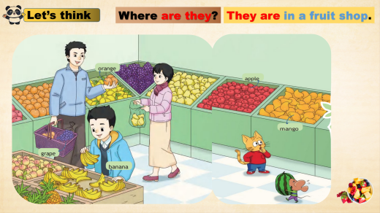  Learn:fruit/in a fruit shop  - What can you see ?I can see lots of fruit  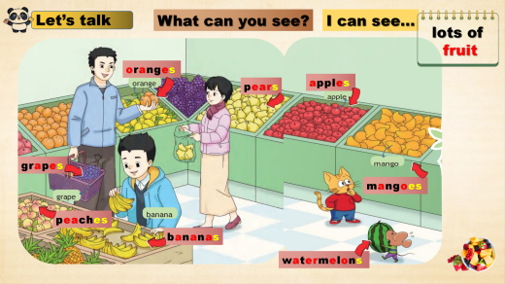  Learn:lots of fruit/apples/oranges/grapes/bananas  /mangoes/pears/peaches/a watermelon  2.Let’s chant:Listen to the rhyme and chant along.  (1)Let’s watch the cartoon.  (2)Let’s chant together.  Learn:I like ... red and sweet/a tasty treat/yummy/on my plate  (3)Let’s think:Note the rhyme注意押韵  让学生自己寻找韵律诗的“韵”在哪里，感受规律，发现规律，学习规律，尝试规律。  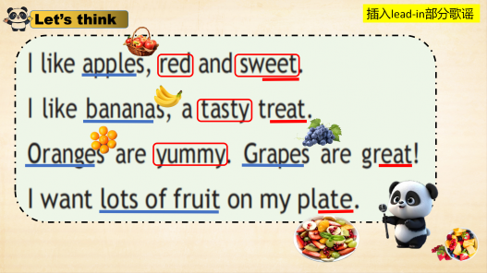  (4)Make a new rhyme:替换水果词汇和评价语，注意替换词组末尾单词是否押韵，感受押韵的重要性。  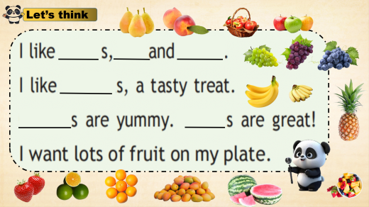  3.Let’s think:Why do you like fruit?  Step 3 Cartoon time  1.Let’s guess:  (1)回到Lead-in图片，观察并思考问题：  --What do they have? --They have ...  --What about Bobby? --A watermelon.  --What about Sam? --Some mengoes  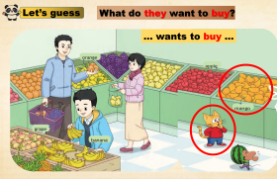发现依据  (2)出现Bobby和Sam，猜测他们进行的游戏。  T:What does Sam want to play?  Learn:A magic trick一场魔术表演  --I have some mangoes.I want to play a magic trick.  Do you have a mango? --No,I don’t.  2.Read and tick  P45 任务A  快速阅读P44故事，勾出下面三道题的正确选项。  (1)题1  T:Sam plays a magic trick with six mangoes.Yes or no?  Learn:play ... with ...用……来玩……  出现图2-4，圈出文中表示芒果数量的地方。  Learn:five mangoes  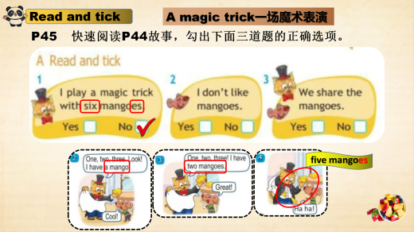  (2)Learning tip:Note the numbers of nouns.  操练水果名词的单复数形式，让学生自主发现规律，进行归纳。  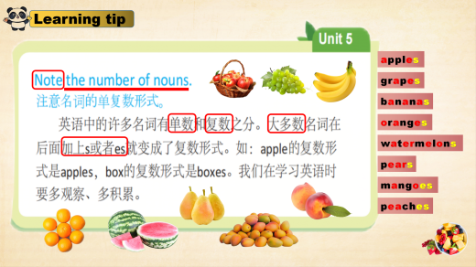  (3)题2  T:What does Bobby think of mangoes?  Why does Bobby like mangoes?  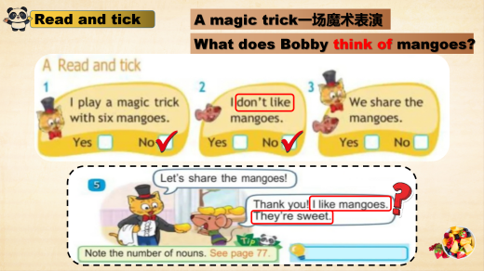  Learn:I like mangoes.They’re sweet.  they’re=they are  - 题3  T:Do they share the mangoes?  Learn:Let’s share the mangoes.  回顾回答课时问题:What does Bobby think of mangoes?  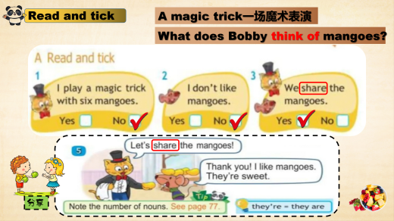  3.Let’s watch.  Watch the cartoon and learn to say.  4.Let’s read.  完整模仿朗读课文，准确使用语音语调和表情语气。  5.Let’s act.任务B  B.Act it out  Act out the story with your parterner.和你的同伴表演故事。  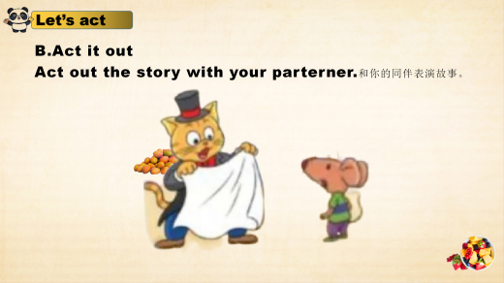  6.Let’s draw and talk.  C.Draw and talk.小组活动，完成任务C  What fruit do you like?Why?Draw and talk about the fruit.  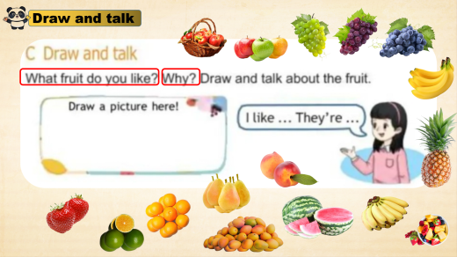  Step 4 Sounds in focus  1.Listen to the sentences from the story and read.  Do you have a mango,Bobby?  One, two, three.  2.Let’s find: m/m/ n/n/  Listen to the rhyme and chant along.Then find more words.听唱歌谣，找到更多含有/m//n/的单词。  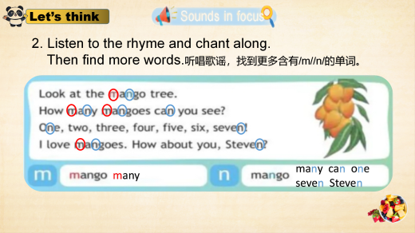  3.Let’s chant. 学习语音歌谣。  Learn:How many mangoes can you see?/  How about you?  Step 5 Summary  1.Let’s summarize。  Let’s think:Why do you like fruit?  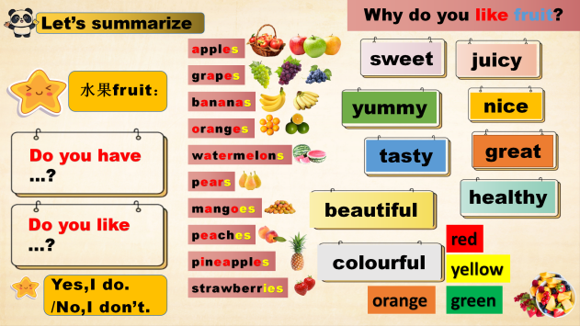  2.Let’s sing:I love fruit  3.Assessment time  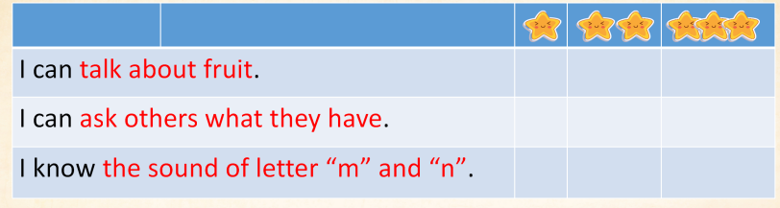  Step 6 Homework  Must do  1.Say the rhymes.  2.Read the cartoon fluently and act it out with your partners.  Choose to do  Draw and guess the pictures of your favourite fruit with your classmates after class. |  |  |  |  |  | 播放歌曲视频，了解水果名称和like\have句型,并通过观察图片、听读讨论，学习本单元中的核心语言，让学生进入谈论水果情境。  水果词汇的单复数在这里不要详细讲解，让学生慢慢积累，慢慢理解，慢慢掌握，循序渐进。  承接第四单元，让学生再次感受节奏感和韵律美。  歌曲中的水果特点，  部分词汇已经在日常学习中接触过，例如yummy,sweet等。  颜色词汇也是如此，例如yellow。  词汇学习更多在于平时的积累和自然拼读的自主学习。  学习了lead-in  图片和歌谣，  提出Big Question  让学生思考。  从Lead-in自然过渡到cartoon time,一起发现整个单元每个部分的关联，激发学生思维。  魔术表演的有趣，要在这里展现，让学生在趣味性中体会到和伙伴学习中玩耍的快乐和水果的好玩。  单复数语法规则的自我发现。  课时问题围绕对水果的看法展开，也是对单元大问题的呼应。  第一课时的画一画说一说和第三课时的画一画说一说不一样，这里的语言比较简单，是对单元大问题的初步尝试回答。第三单元的问答则是对大问题的深入完整回答。  通过归纳总结本课时重点知识，尝试解决big question。  有趣的歌，帮助学生更好表达。  画一画猜一猜游戏，呼应本课时活动，更是为第二课时、第三课时做铺垫。
板 书 设 计 |  |  |  |  |  | 教 后 反 思
Unit 5 Fruit
I have ...
I want to
play a magic trick. No, I don’t.
Do you have...? Cool!/Great!
Let’s share .. Thank you!
I like ... They’re ...


水果图片和词汇

【教学反思】
本单元主题为“水果”属于人与自我”主题范畴，涉及"身边的事物与环境"和“饮食与健康两个子主题。1.语言能力。学生基本能认读、拼写水果类词汇，如apple ，banana ，grape , orange等)， 但在易混淆词汇(如pear ,peach)的发音和拼写上仍需加强。并且句型运用Do you like..? 时容易忘记名词复数的使用。但多数学生能使用核心句型Do you have..?.. yes, I do. No, I don't .进行简单对话，但个别学生在真实情境中灵活替换水果名称时存在困难。
.学习策略。学生能通过图片实物等直观方式记忆单词，但在自主归纳词汇规律(如水果类单词的发音特点)方面能力较弱。
分层教学不足:高阶学生认为“水果拼盘设计“任务缺乏挑战，而基础薄弱学生完成“水果分类“任务时吃力，需差异化设计任务。
跨学科融合薄弱:原计划结合科学课“水果的营养价值“进行拓展,但因时间不足未实施，后续可调整课时分配。

【外出培训反馈表】
三河口小学教师外出培训反馈表
时 间 |  | 2025.3.18 | 地 点 | 龙虎塘第二实验小学
活动类别 |  | 常州市小学英语三年级单元整体教学研讨活动 | 参加者 | 陆双英
活动过程 | 横林实验小学陶希老师执教三下Unit4 《Have fun after class（lead in and cartoon）》。陶老师以一首欢快的歌曲开启课堂，迅速点燃学生热情，自然引出单元主题。通过反馈课前学习单、阅读主题图和创编韵律诗，学生深切地感受到课间活动的乐趣。在Cartoon time环节，学生通过听录音、看图片、读课文、分角色表演等多种方式，获取并梳理纸飞机的位置信息，深入理解故事。整节课寓教于乐，环节紧凑，借助丰富多样的活动，将核心知识巧妙串联，符合学生认知特点，提升学生的思维能力。  金坛区段玉裁实验小学刘芸老师围绕Unit4 《Have fun after school (story time)》展开。通过唱英语儿歌，学生轻松复习了介词知识，快速融入课堂氛围。课上，刘老师以 “如何在课后找乐趣” 为主线，引导学生阅读、思考、交流，在情境中学习语言。通过分组表演、分享课后活动，深化对单元主题的理解，激发学生对课余生活的热情，提升学生语言运用能力。  龙虎塘第二实验小学恽丽玲老师带来了一节精彩的Unit4《Have fun after class (wrap-up time&assessment time)①》。学生通过欢快的Chant复习知识，在听录音匹配、思考问答等活动中，学习规划课间活动，提升信息筛选和逻辑思维能力。本课有机结合“2·15行动”，引导学生合理安排课间15分钟，将知识学习与生活实际紧密相连。  武进区清英外国语学校胡佳慧老师带来了一堂别开生面的Unit 4《Have fun after class (wrap-up time&assessment time)②》。课堂以chant和捉迷藏游戏导入，迅速点燃学生的学习热情。结合绘本《Tiger is coming》，学生在“看、听、读、写”的任务中，复习并运用本单元核心语言描述位置、解决问题。在找错和写作环节，规范学生书写，提升学生表达能力。胡老师巧妙地将知识学习与趣味游戏融合，让学生在轻松愉快的氛围中巩固知识，兼具趣味性与实效性，有效提升学生的语言综合运用能力。
活动感悟 | 教师在进行语篇教学时，要关注人文性和工具性的统一，围绕主题意义展开教学；要兼顾主题意义与核心语言知识，设置任务和情境，确保两者平衡；要注重阅读策略的渗透，如信息检索、信息转化和信息归纳；要重视学生的听力、发音和朗读能力，从声音到意义的转化；要关注学生的学习难点，及时化解困难，避免忽视学生的学习问题。她还强调，在设计与实施前置性作业时，应充分利用教材中的已有练习，顺应学生的学习逻辑，从“adopt”到“adapt”，基于学生的实际情况进行调整；应凸显核心知识，确保学生能够完成，并为课中学习做好铺垫；应注重对学生学习数据的解读和使用，切忌走过场。

【课堂活动记录单】

课堂活动记录单
课题：Unit6on the farm |  | 学校：常州市解放路小学教育集团三河口分校 | 班级：三2班
执教者：陆双英 |  | 时间：2025.05 | 领域范畴：备课组
Step 1 Lead-in
1.Let’s talk:Where are they?They are on the farm.
(1)What can you see?I can see ...
Ss:lots of animals/plants
Learn:on the farm/animal/plants
duck/sheep/cow/pig/chicken/rabbit carrot
2.Let’s listen:Listen to the song and sing along.
3.Let’s think:What can you find on the farm?
Step 2 Cartoon time
1.Let’s think:
出现新图片，观察并思考问题：
What can you find on Ruby’s farm?
2.Let’s talk:
Who comes to Ruby’s home?
Learn:Welcome to my home.
What are these/those?
3.Let’s read.
出现图2、3，回答刚才的问题，学习复数形式问答句型。
What are these/those?They’re ...
Are these/those ...?
学生观察思考these/those的区别，通过歌曲掌握它们的使用方法。
4.Let’s think:What happened?
Learn:Help me,please.
5.Watch the cartoon:Is it a “big” carrot?
6.Look and answer :
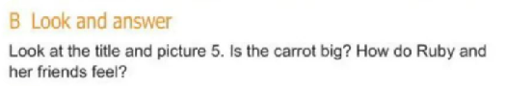
P53 任务B
观察图5，进行讨论和回答。
7.Read and tick
P53 任务A
根据刚才的故事，勾出下面两道题的正确选项
8.Let’s read.
9.Let’s act.
活 动 过 程 | Act it out  Act out the story with your parterner.和你的同伴表演故事。  10.Imagine and say  What can you find on Ruby’s farm?  Step 3 Sounds in focus  1.Listen to the sentences from the story and read.  Hello, Ruby!  2.Let’s find: r/r/  Listen to the rhyme and chant along.Then find more words.听唱歌谣，找到更多含有/r/的单词。  3.Let’s chant. 学习语音歌谣。  Step 4 Summary  Let’s think:What can you find on the farm?  Step 5 Homework  Must do  1.Sing the song.  2.Read the cartoon fluently and act it out with your partners.  Choose to do  Draw and guess the pictures of your favourite farm animals with your classmates after class.
反 思 | 本节课是这个单元的第一课时。开始时播放歌曲视频，了解农场词汇和these/those句型,并通过观察图片、听读讨论，学习本单元中的核心语言，让学生进入农场情境。谈论农场主题情境图，教师应引导学生将所学相关词汇都拿出来谈论，单复数进行穿插，充分打开学生思维。农场动物词汇难度不大，学生平时就有接触。有趣的动物叫声歌曲，可以让学生代入能想到的声音，增加趣味性。想象讲故事，让学生通过观察图片和展开想象，让故事变得更有趣，更好地综合运用语言。通过归纳总结本课时重点知识，尝试解决big question。最后画一画猜一猜游戏，呼应本课时活动，为第二课时、第三课时做铺垫。本课时看似内容不多，但实际操作下来，巩固部分的操练对话也很难在课堂上解决。因此，只能放到课后。

【研究小结】：
在“真实情境下小学英语任务单设计与应用的研究”课题推进过程中，我收获颇丰，也取得了一定成果。
这项研究精准地切中了当前小学英语教学中的一个关键痛点——语言学习与真实生活运用的脱节，并提出了“真实情景任务单”这一极具实践价值的解决方案。通过学习，我对任务单的设计理念、核心要素以及应用策略有了更系统、更深刻的认识，现将心得体会总结如下：
1. 核心理念的深刻认同：情境是语言的生命线。从“学用分离”到“学用一体”，说明语言学习的本质在于交际与运用。传统的练习册、机械操练往往脱离具体语境，导致学生“会做题，不会说话”。而“真实情景任务单”的核心在于将语言知识、技能的学习嵌入到贴近学生生活经验、具有实际意义的任务情境中（如：点餐、问路、介绍家人、制作海报、解决小问题等）。这让我强烈意识到，学习语言只有在“用”中才能真正被理解和掌握。
在真实或模拟真实的情境中完成任务，赋予了语言学习明确的目的性和趣味性。学生不再是为了学而学，而是为了解决一个实际问题、完成一个有趣的项目或进行有意义的交流。这种做中学”的模式能极大激发学生的参与热情和内在学习动机，变被动接受为主动探究。
2. 任务单设计的核心要素：真实、目标、支架、评价。
“真实”是灵魂：学习后更清晰地认识到，“真实情景”并非指绝对真实，而是指创设情境的真实性（贴近生活、可理解）、任务的真实性（有实际目的、有交际需求）和语言的真实性（符合实际交际习惯）。设计任务单时，必须充分考虑学生的年龄特点、认知水平、生活经验和兴趣点，创设他们熟悉、感兴趣且有能力参与的情境。
目标导向性：有效的任务单必须指向明确的、可衡量的学习目标（语言知识、语言技能、学习策略、文化意识、情感态度）。任务的设计应紧密围绕目标展开，确保学生在完成任务的过程中自然达成目标。研究强调了目标设定的具体性、层次性和可观测性。
支架的必要性：任务单并非“放羊式”的指令清单。它需要为学生提供清晰的任务说明、必要的语言支持（如关键词汇、句型提示）、步骤引导（如思维导图、问题链）甚至合作分工建议。这些“支架”是保障任务顺利完成、降低学生焦虑感、促进有效学习的关键。
评价的嵌入性：将评价融入任务单本身是研究的亮点之一。设计时需考虑如何通过任务单观察和记录学生的表现（如：自评表、互评表、成果展示要求、教师观察要点）。这种过程性评价更能反映学生在真实运用语言过程中的能力发展，而非仅仅关注结果的对错。
3. 应用策略的实践启示：灵活、互动、生成.
课前-课中-课后一体化：任务单的应用不应仅限于课堂。研究启发我思考如何将任务前置（如预习调查、信息收集），在课堂中聚焦核心任务的深度互动与探究（如角色扮演、小组讨论、解决问题），并将任务延伸到课后（如成果完善、展示交流、实际应用），形成学习的闭环。
学生主体与教师引导：在应用过程中，教师要勇于“放手”，让学生成为任务的执行者和问题的解决者。同时，教师需扮演好引导者、观察者、协助者和反馈者的角色，在学生遇到困难时适时点拨，在学生展示时给予有效反馈，促进深度学习和反思。
关注过程与生成：真实情景下的任务执行过程充满动态性和不确定性，这恰恰是宝贵的教学资源。研究提醒我，要珍视学生在任务过程中产生的疑问、遇到的障碍、独特的想法以及合作中迸发的火花，将其转化为新的学习契机，使课堂更具生成性和生命力。
4. 对自身教学的反思与行动计划
反思：学习后，我反思自己以往的教学，虽然也有情境创设和任务活动，但在“真实性”的深度、任务设计的系统性和支架提供的精准性上仍有很大提升空间。有时任务过于简单或流于形式，未能充分激发学生的思维和交际需求；评价也常滞后于任务本身。
行动计划：
深入研读课标与教材：更精准地把握单元目标和核心语言点，思考如何将其转化为贴近学生生活的真实任务。
提升情境创设能力：用心观察学生生活，收集素材（图片、视频、实物、真实问题等），设计更具代入感和吸引力的情境。
精心设计任务单： 在未来的备课中，将任务单设计作为重要环节。明确目标，细化步骤，嵌入必要的语言和思维支架，设计简洁有效的评价工具。
加强课堂互动与引导：在任务执行中，减少不必要的干预，增加有效巡视、倾听和个别化指导。利用小组合作促进生生互动。
重视反馈与延伸：及时、具体地反馈学生的任务表现，鼓励基于任务成果的进一步展示、应用或反思（如制作班级英语角海报、给外国笔友写邮件）。
真实情景下小学英语任务单设计与应用的研究，它让我深刻认识到，让英语学习回归其交际本质，在“真实”的土壤中生根发芽，是提升教学效能和学生核心素养的关键。任务单作为一种载体和工具，其设计与应用的优劣直接影响着情境教学理念的落地效果。我将把所学内化于心，外化于行，努力在课堂上创设更多有意义的真实语境，设计更科学有效的任务单，引导学生在“用英语做事”的过程中享受学习的乐趣，发展综合语言运用能力，为他们的未来生活和学习奠定坚实的基础。这不仅是教学方法的革新，更是教育理念的升华——让语言学习真正服务于人的成长与发展。
研究伊始，我深入分析小学英语教学现状，发现传统教学方式存在情境创设不足、学生参与度低等问题，明确开展此课题研究对提升学生英语综合素养具有重要意义。
在任务单设计方面，遵循真实性、趣味性、层次性等原则。以生活场景为蓝本，让学生在熟悉的环境中运用英语。同时，依据学生英语水平差异，设置基础、提高、拓展不同层次任务，满足不同学生需求。例如，基础任务让学生掌握关键单词和句型，拓展任务则鼓励学生进行对话创作或角色扮演。
应用过程中，任务单发挥了显著作用。课堂上，学生参与热情高涨，积极投入到任务完成中，口语表达和思维能力得到锻炼。课后，任务单也为学生提供了自主学习方向，巩固课堂所学知识。通过定期的教学观察和学生反馈，我发现学生在英语学习兴趣、语言运用能力和自主学习能力等方面均有明显提升。
不过，研究也存在一些不足。部分任务单设计难度把控不够精准，导致部分学生完成困难；评价方式较为单一，主要依赖教师评价，学生自评和互评未能充分发挥作用。
针对这些问题，我将在后续研究中进一步优化任务单设计，加强对学生学习情况的调研，精准调整任务难度。同时，完善评价体系，增加学生自评和互评环节，充分发挥评价的激励和导向作用。我相信，通过不断改进和完善，真实情境下小学英语任务单设计与应用将更具实效性，为小学英语教学改革注入新活力。

